An den Benutzer!
Mit der vorliegenden Betriebsanleitung wollen wir dazu beitragen, daß Ihnen die MZ ETZ 250 A stets ein zuverlässiger Begleiter sein wird. Die MZ ist infolge unserer langjährigen Erfahrungen im Motorradbau ein robustes, leistungsfähiges, zuverlässiges und wartungsarmes Fahrzeug. Damit das immer so bleibt, bitten wir Sie, nachstehende Hinweise zur Behandlung und Pflege zu beachten.
Wir wünschen 'Gute Fahrt'!

VEB Motorradwerk Zschopau
Betrieb des IFA-Kombinates Zweiradfahrzeuge

Inhaltsverzeichnis

1. | Technische Daten
1.1. | Motor und Kraftübertragung
1.2. | Vergaser
1.3. | Fahrgestell
1.4. | Elektrische Anlage
1.5. | Massen
1.6. | Füllmengen
1.7. | Fahrleistungen
2. | Betriebsmittel
3. | Bedienung
3.1. | Bedienungselemente
3.2. | Starten und Fahren
3.3. | Hinweise für die Einfahrzeit
4. | Wartung
4.1. | Allgemeine Hinweise
4.2. | Wartungsplan
4.3. | Schmierstellen
4.4. | Getriebeschmierung
4.5. | Kupplung und Bremsen
4.6. | Kraftstoffzufuhr, Vergaser, Ansauganlage
4.7. | Räder und Bereifung
4.8. | Hinterradantrieb
4.9. | Elektrische Anlage
4.10. | Hinweise für den Winterfahrbetrieb
5. | Ratgeber bei Störungen
6. | Komplettieren der Motorräder
Stromlaufplan (Falttafel)

1. Technische Daten

1.1. Motor und Kraftübertragung
nächster Punkt ; Index
Motortyp | EM 250
Arbeitsverfahren | Zweitakt-Umkehrspülung
Leistung | 12,5 kW bei 5000 U/min
Max. Drehmoment | 24,5 Nm bei 4500 ... 4700 U/min
Schmierung | Mischungsschmierung 50:1
Getriebe
Anzahl der Gänge | 5
Leergangsanzeige | gelbe Kontrolleuchte
Kraftübertragung zum Hinterrad
Rollenkette | 0,8 B-1-128
Übersetzung Getriebe-Hinterrad | 3,0  (16:48 Zähne)

1.2. Vergaser
nächster Punkt ; Index
Typ | 30 N 2-5
Saugrohrdurchmesser | 30 mm
Hauptdüse | 120
Nadeldüse | 70 (mit Querbohrung)
Teillastnadel | C 6
Teillastnadelstellung von oben | 3 ... 4 (4 für die Einfahrzeit)¹)
Startdüse | 110
Leerlaufdüse | 45
Leerlaufluftschraube | etwa 1 Umdrehungen offen
¹) Kerzengesicht beachten! Die untere Platte des Nadelhalters zählt

1.3. Fahrgestell
nächster Punkt ; Index
Federung
vorn | Teleskopgabel mit hydraulischer Dämpfung  Federweg 185 mm
hinten | Federbeine mit hydraulischer Dämpfung  Federweg 135 mm, Federvorspannung verstellbar
Räder | Drahtspeichenräder
Felgen
vorn | 2,15 B x 18
hinten | 2,15 B x 18
Bereifung
vorn | 3,50 x 18
hinten | 3,50 x 18
Reifenluftdruck
(Überdruck)
Solo
vorn | 160 kPa (1,6 kp/cm²)
hinten | 220 kPa (2,2 kp/cm²)
bei zulässiger Gesamtmasse
vorn | 190 kPa (1,9 kp/cm²)
hinten | 280 kPa (2,8 kp/cm²)
Bremsen
vorn | Simplex-Innenbackenbremse oder hydraulisch betätigte Scheibenbremse
hinten | Simplex-Innenbackenbremse

1.4. Elektrische Anlage
nächster Punkt ; Index
Nennspannung | 12 V
Zündung | Batteriezündung, nahentstört
Zündzeitpunkt | 3,0_{-0,5} mm (20° 15' ... 22° 15') vor dem oberen Totpunkt, fest eingestellt
Unterbrecherkontaktabstand | 0,3^{+0,1} mm (Schließwinkel 132° + 5° bei Leerlauf)
Zündkerze | Isolator M 14-260 (bzw. ZM 14-260)
Elektrodenabstand | 0,6 mm
Generator | Drehstrom 14 V, 15 A, mit Gleichrichter und Regler
Batterie | 12 V, 9 Ah
Glühlampen
Scheinwerfer | 12 V, 45/40 W, TGL 11413, Abblendlicht asymmetrisch
Standlicht | 12V, 4 W, Sockel BA 9s, TGL 10833
Rücklicht | 12V, 5 W, Sockel BA 15s
Bremslicht | 12V, 21 W, Sockel BA 15s
Blinklicht | 12 V, 21 W, Sockel BA 15s
Kontrolleuchten und Instrumentenbeleuchtung | 12V, 2 W, Sockel BA 7s TGL 10833
Sicherungen
Hauptsicherung | 2 x Schmelzeinsatz A 16 TGL 11135 (16 A)
Blinkanlage | Schmelzeinsatz 4 A TGL 11135 (4 A)
Lichtmaschinenerregung | Schmelzeinsatz 2 A (Feinsicherung)

1.5. Massen
nächster Punkt ; Index
Leermasse (mit Kraftstoff und Werkzeug) | 175 kg
Nutzmasse | 200 kg
Zulässige Gesamtmasse | 375 kg

1.6. Füllmengen
nächster Punkt ; Index
Kraftstoffbehälter | 17,0 l
davon Reserve | 1,5 l
Getriebeöl | 0,9 l

1.7. Fahrleistungen
nächster Punkt ; Index
Höchstgeschwindigkeit | 100 km/h
Beschleunigung aus dem Stand
von 0 ... 500 m | etwa 23 s
von 0 ... 1000 m | etwa 40,5 s
Kraftstoffverbrauch | 3,5 ... 5,0 l/100 km

2. Betriebsmittel
nächster Punkt ; Index
Motor
Vergaserkraftstoff 'Normal', im Verhältnis 50:1 mit Zweitakt-Motorenöl gemischt.
Beispiel: 10 l Kraftstoff mit 0,2 l Zweitakt-Mötorenöl mischen.
Getriebe
Getriebeöl SAE 80 oder unlegiertes Motorenöl SAE 40 für Sommer und Winter. In der DDR wird das ÖL GL 100 verwendet.
Fahrgestell
Getriebeöl SAE 80 und Wälzlagerfett
Elektrische Anlage
Für eine neue Batterie Akkummulatorenschwefelsäure mit einer Dichte von 1,28 g/cm³ (in den Tropen 1,23 g/cm³) bei 25°C und zum Nachfüllen der Batterie nur destilliertes Wasser verwenden.
Polfett als Korrosionsschutz der Batterieanschlüsse.
Hypoidöl (zähflüssiges Getriebeöl) für den Unterbrecherschmierfilz.

3. Bedienung

3.1. Bedienungselemente
nächster Punkt ; Index
Die Bilder 1 ... 13 und 25 zeigen alle zum Betrieb des Motorrades erforderlichen Bedienungselemente und deren Funktion. Bitte machen Sie sich vor dem ersten Start damit vertraut.

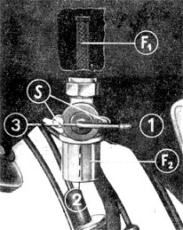
Bild 1.
- Zünd- und Lichtschalter
- Kupplungshebel
- Schulterkombination für elektrische Anlage
- Fußschalthebel
- Kraftstoffhahn
- Kickstarter
- Kippständer
- Handbremshebel
- Hebel für Kaltstarteinrichtung
- Gasdrehgriff
- Fußbremshebel
- Verstellmuffe der Federbeine
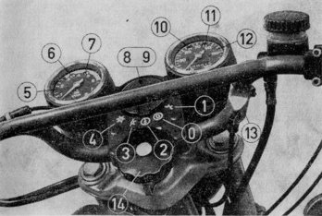
Bild 2. Instrumente
- Alles ausgeschaltet - Schlüssel (9) abziehbar
- Parkstellung bei Nacht - Schlüssel abziehbar, Standlicht eingeschaltet
- Zündung eingeschaltet, Fahrt bei Tag - Schlüssel nicht abziehbar (anschieben im 2. Gang ohne Batterie möglich)
- Zündung eingeschaltet, Stand- und Rücklicht leuchten - Schlüssel nicht abziehbar
- Zündung eingeschaltet. Fahrt bei Nacht - Schlüssel nicht abziehbar
- Drehzahlmesser
- Leergangsanzeige (gelb)
- Kontrolleuchte für Lichtmaschine (rot)
- Zünd- und Lichtschalter
- Zündschlüssel
- Fernlichtkontrolleuchte (blau)
- Kontrolleuchte für Blinkanlage (grün)
- Tachometer mit Kilometerzählwerk
- Schalter zum Abschalten der Fahrtrichtungsanzeige
- Lenkungsdämpfer
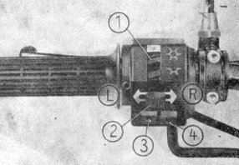
Bild 3. Schalterkombination am Lenker
- Abblendschalter für Scheinwerfer
 | Fernlicht
 | Abblendlicht
- Schalter für Fahrtrichtungsanzeige
(L) Blinker links
(R) Blinker rechts
- Druckknopf für Signalhorn
- Druckknopf für Lichthupe
Bild 4. Kraftstoffhahn
- Kraftstoffhahn geschlossen
- Kraftstoffhahn offen
- Reservestellung
(F₁) Einlauffilter
(F₂) Auslauffilter
(S) Befestigungsschrauben
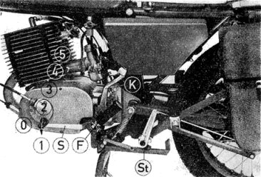
Bild 5. Fußschaltung
Zahlen: Lage der Gänge
(S) Fußschalthebel
(K) Kickstarter
(F) klappbare Fahrerfußraste
(St) klappbarer Seitenständer
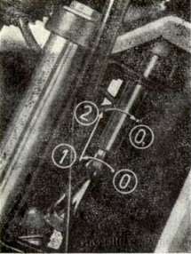
Bild 6. Diebstahlsicherung
(0) Schloß verriegelt - Schlüssel abziehbar
(0₁) Schloß verriegelt - Schlüssel abziehbar, Lenkung blockiert
(1) Schloß entriegelt - Schlüssel nicht abziehbar
(2) Bewegungsrichtung beim Verriegeln der Lenkung (Pfeile)
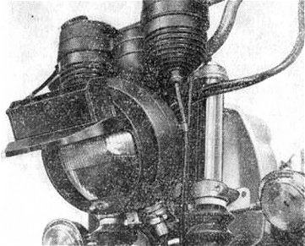
Bild 7. Nachtmarschanlage vorn - Tarnvorsatz offen
Achtung!
Bei Fahrten mit Nachtmarschanlage mit dem Schalter (13) im Bild 2, die Fahrtrichtungsanzeige stillegen.
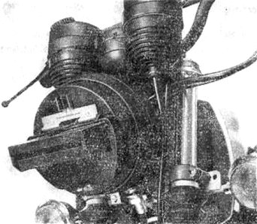
Bild 8. Nachtmarschanlage vorn - Tarnvorsatz geschlossen
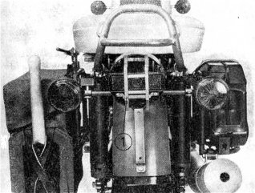
Bild 9. Nachtmarschanlage hinten - ohne Tarnkappe
- Haltegitter für Tarnkappe
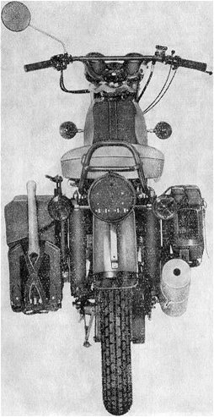
Bild 10. Nachtmarschanlage hinten - mit Tarnkappe
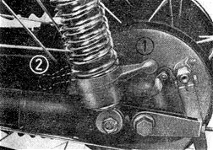
Bild 11. Verändern der Federvorspannung
- Einstellung für Einpersonenbetrieb
- Einstellung für höhere Belastung

3.2. Starten und Fahren
nächster Punkt ; Index
Vor jeder Fahrt ist gemäß Wartungsplan (siehe Abschnitt 4.2.) die Betriebs- und Verkehrssicherheit des Fahrzeugs zu kontrollieren.
Starten

- Getriebe auf Leergang schalten (Bild 5).
- Zündung einschalten (Bild 2).
Kontrolleuchte für Lichtmaschine leuchtet.
Kontrolleuchte für Leergang leuchtet.
- Kraftstoffhahn öffnen (Bild 4).
- Bei kaltem Motor: Kaltstarteinrichtung öffnen (Bild 25).
Bei warmem Motor: Kaltstarteinrichtung geschlossen lassen.
- Bei kaltem Motor: Gasdrehgriff auf Leerlaufstellung.
Bei warmem Motor: Gasdrehgriff etwa ein viertel Umdrehung öffnen.
- Kickstarter kräftig durchtreten.
- Kaltstarteinrichtung schließen, wenn der Motor willig Gas annimmt.

Achtung!
Bei extrem niedrigen Außentemperaturen und mehrmaligen erfolglosen Startversuchen eine Pause von etwa 20s einlegen, damit der Kraftstoff in die Kaltstarteinrichtung nachlaufen kann.
Fahren
Der Motor braucht nicht warmzulaufen, er wird warmgefahren. Die Gänge unter Benutzung der Kupplung schalten, wobei mit dem ersten Gang anzufahren ist. Die Benutzungsbereiche der Gänge sind aus Bild 12 zu ersehen.
Achtung!
Die Kupplung nur zum Anfahren und Schalten benutzen. Bei längerem Halt den Leergang einlegen.

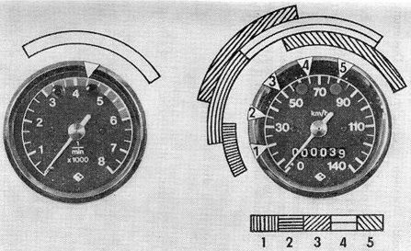
Bild 12. Drehzahl und Geschwindigkeitsbereiche
 | Max. Drehzahl bzw. Geschwindigkeit während der Einfahrzeit
 | Hauptfahrbereiche (Drehzahl bzw. Geschwindigkeit) nach der Einfahrzeit

Bremsen
Es sind stets beide Bremsen in der richtigen Dosierung einzusetzen.
Bremswege bei Benutzung beider Bremsen:
40 km/h | 4,5 m
70 km/h | 20,0 m

Parken
Zündung ausschalten, Zündschlüssel abziehen, Kraftstoffhahn schließen, Lenker nach rechts drehen und Lenkung mit Diebstahlsicherung gemäß Bild 6 blockieren.

3.3. Hinweise für die Einfahrzeit
nächster Punkt ; Index
Bis zu einer Fahrstrecke von 1500 ... 2000 km ist der Motor einzufahren. Während dieser Zeit sollten nachstehende Hinweise beachtet werden.
- Den Motor so wenig wie möglich im Stand laufen lassen, sondern warmfahren bzw. bei längerem Halt abstellen.
- Die im Bild 12 angegebenen Bereiche für das Einfahren einhalten und rechtzeitig schalten.
- Die Geschwindigkeiten und Drehzahlen systematisch bis zum Ende der Einfahrzeit steigern.
- Häufig die Drehzahlen und Geschwindigkeiten wechseln. - Landstraßen eignen sich für das Einfahren besser als Autobahnen!
- Einhaltung der vorgeschriebenen Durchsichten in einer MZ-Service-Werkstatt.

4. Wartung

4.1. Allgemeine Hinweise
nächster Punkt ; Index
Das Bordwerkzeug in der Packtasche ermöglicht fast alle Wartungsarbeiten gemäß Wartungsplan.
In der Packtasche befindet sich außerdem das Zubehör laut Ausrüstungskarte. Die Packtasche kann nach dem Lösen des Spannexzenters (Bild 13) aus der Halterung gehoben werden.

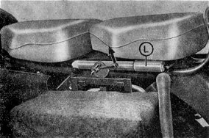
Bild 13. Packtaschenhalterung
Pfeil: Öffnungsrichtung für den Spannexzenter
(L) Luftpumpe
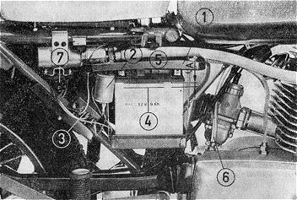
Bild 14. Batterieraum
- Batteriehalterung
- Blinkgeber
- Sicherungsdose
- Plattenoberkante
- Elektrolytspiegel
- Öleinfüllöffnung mit Entlüftungsschlauch
- Steckdose für Handlampe
A = 5 mm (Höhe des Elektrolyts über Plattenoberkante)

4.2. Wartungsplan
nächster Punkt ; Index

Wartungsarbeiten
 | vor der Fahrt | nach der Fahrt | nach 500 km | alle 2500 km | alle 5000 km | alle 10000 km | alle 20000 km
Motor und Getriebe
Kupplungsspiel überprüfen | x
Getriebeöl kontrollieren |  |  |  | x
Getriebeöl wechseln |  |  | x¹ |  |  |  | x
Auspuffbefestigung am Zylinder nachziehen [98 Nm (10 kpm)] |  |  | x¹
Motorbefestigungsschrauben auf Festsitz überprüfen |  |  |  |  | x
Vergaser reinigen, Einzelteilbefestigung nachziehen |  |  | x¹ |  | x
Vergasereinstellung überprüfen |  |  | x¹ | x¹ | x
Kontrolle der Schadstoffmission entsprechend den gesetzlich festgelegten Werten | in Abständen von 6 Monaten
Elektrische Anlage
Funktion der Beleuchtungs- und Signalanlage kontrollieren | x
Zündkerze reinigen und einstellen |  |  |  | x
Zündkerze erneuern |  |  |  |  |  | x
Unterbrecherkontaktabstand kontrollieren |  |  | x¹ |  | x
Vorzündung kontrollieren |  |  | x¹ |  | x
Schmierfilz des Unterbrechernockens mit drei Tropfen Hypoidöl tränken |  |  | x¹ |  | x
Elektrolytstand der Batterie kontrollieren |  |  |  | x
Fahrgestell
Funktion der Bremsen kontrollieren | x
Höhe der Bremsflüssigkeit im Vorratsbehälter kontrollieren | x
Bremsflüssigkeit wechseln | aller zwei Jahre
Belaghöhe der Bremsbacken (Scheibenbremse) kontrollieren |  |  |  | x
Führungsrohre der Teleskopgabel abwischen | x | x
Teleskopgabel - Sichtkontrolle auf Undichtheit | x
Reifenluftdruck kontrollieren | x
Kraftstoffmenge im Kraftstoffbehälter kontrollieren | x
Kraftstoffhahn ausbauen, Filter reinigen |  |  | x¹ |  | x
Luftfilter ausklopfen |  |  |  |  | x²
Luftfiltergehäuse auswischen |  |  |  |  | x | x
Luftfilter erneuern |  |  |  |  |  | x
Alle zugänglichen Schraubverbindungen auf Festsitz kontrollieren |  |  | x¹ |  | x
Antriebskette - Durchhang überprüfen |  |  |  | x
Antriebskette schmieren |  |  |  | x
Handhebel und Gasdrehgriff schmieren |  |  |  | x
Seilzüge ausbauen und ölen |  |  |  |  |  | x
Antriebswelle für Tachometer und Drehzahlmesser durchölen |  |  |  |  |  | x
Bremsbacken vorn und hinten, Bremsschlüssel vorn ausbauen, Lagerstellen reinigen und schmieren |  |  |  |  |  | x
Bremsschlüssel hinten schmieren |  |  |  | x
Radlager reinigen und schmieren |  |  |  |  |  | x
Schwingenlagerung und Federung überprüfen |  |  |  |  |  | x

Bei der Wartung festgestellte Mängel abstellen lassen.

x¹ l. und 2. Garantiedurchsicht
x² bei großem Staubanfall aller 1000 km

4.3. Schmierstellen
nächster Punkt ; Index
Schmierstelle |  | Schmiermittel
1 | Verstellmuffe für Federbein | Wälzlagerfett
2 | Tachometerantrieb | Wälzlagerfett (dauergeschmiert)
3 | Tachometerantriebswelle | Getriebeöl
4 | Sekundärkette | Wälzlagerfett
5 | Getriebe | Getriebeöl
6 | Schmierfilz für Unterbrecher | Hypoidöl
7 | Antriebswelle für Drehzahlmesser | Getriebeöl
8 | Radlager | Wälzlagerfett
9 | Lenkungslager | Wälzlagerfett
10 | Handbremshebel | Getriebeöl
11 | Gasdrehgriff | Wälzlagerfett
12 | Kupplungshebel | Getriebeöl
13 | Seilzüge | Getriebeöl
14 | Lagerrohr für Kippständer | Wälzlagerfett
15 | Schwingenlagerbolzen | Graphitöl (nur bei Montage)
16 | Fußbremshebelwelle | Wälzlagerfett
17 | Bremsschlüssel hinten, Bremsbackenlagerung hinten | Wälzlagerfett

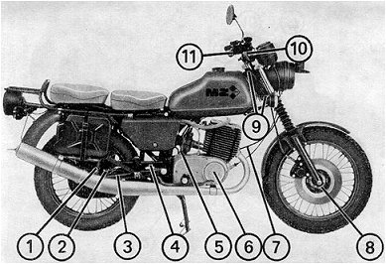
Bild 15. ETZ 250 A rechte Seite (Erklärung der Legende siehe Abschnitt 4.3.)
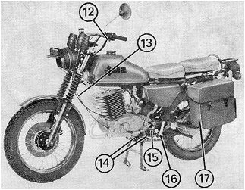
Bild 16. ETZ 250 A linke Seite (Erklärung der Legende siehe Abschnitt 4.3.)

